* 1. 인게임 – ~~맵, 아이템~~, 체력약, 공격스킬

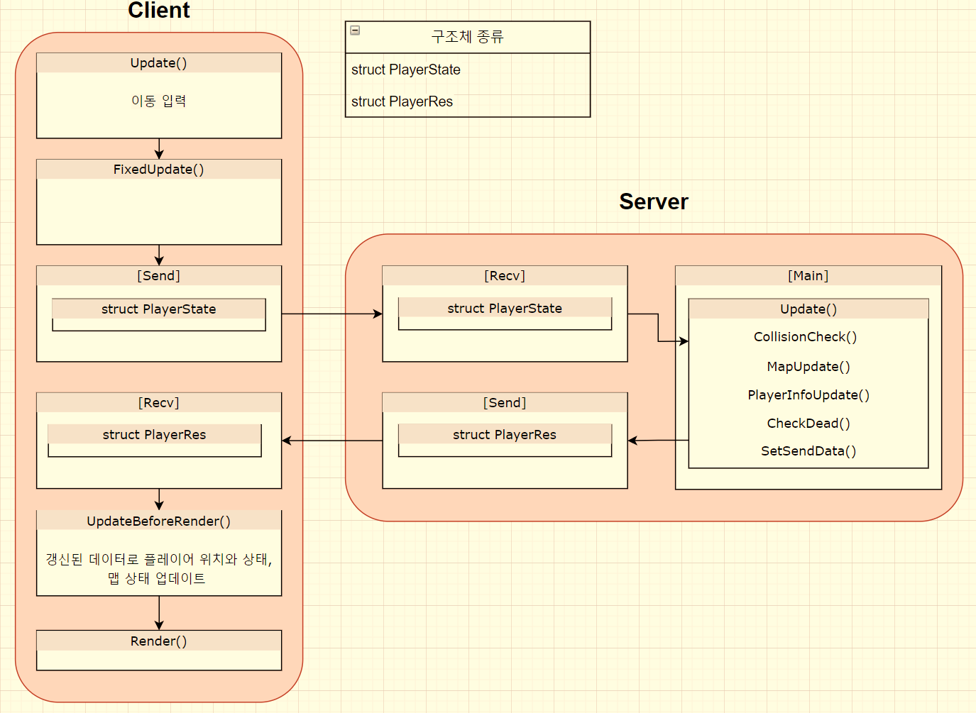

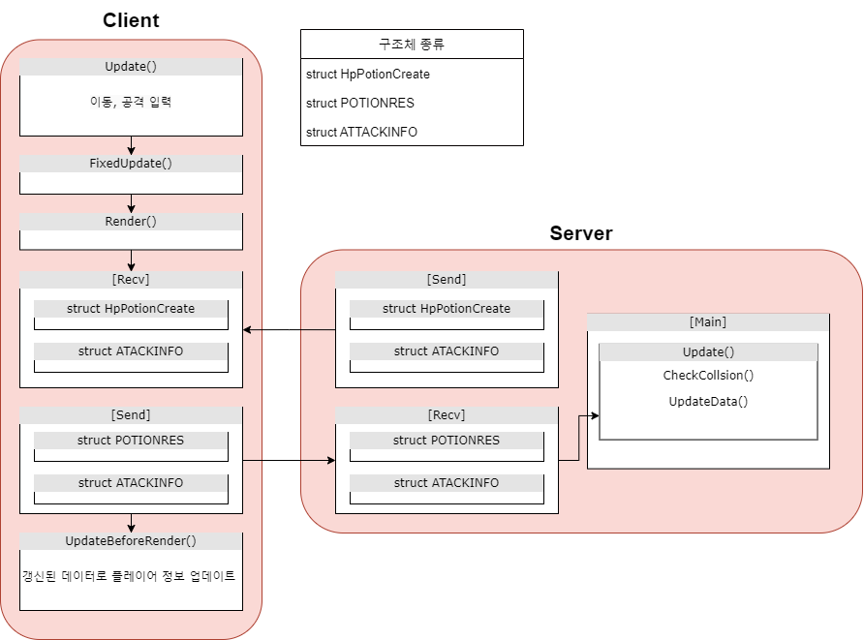

1. 클라이언트는 Update()에서 받은 이동 입력 값을 저장해 놓는다.
2. ~~클라이언트는 구조체 PlayerState의 데이터를 서버에 Send 한다.~~서버는 구조체 HpPotionCreate, ATTACKINFO를 클라이언트에 Send한다.
3. ~~서버는 전달받을 데이터를 Recv 후, 각 플레이어들의 좌표와 상태를 이용해 맵의 아이템과 충돌 체크, 부활 여부, 맵 통과 여부를 서버의 메인 스레드에서 확인 후 처리한다.~~  
   클라이언트는 전달받을 데이터를 Recv 후, 체력약 정보 저장 및 공격 정보를 저장한다.
4. ~~모든 처리가 완료된 후 PlayerRes 구조체에 서버에서 변화된 데이터를 담고, 이 구조체를 클라이언트로 Send 한다.~~클라이언트에서 공격의 생성, 체력약과의 충돌체크를 하고 이를 각각 구조체 POTIONRES, ATTACKINFO로 서버에 Send한다.
5. ~~클라이언트는 서버에서 보낸 PlayerRes 구조체의 데이터를 Recv 후, UpdateBeforeRender 함수에서 받은 데이터를 통해 플레이어, 맵의 정보를 업데이트 한다.~~서버는 클라이언트에서 Recv한 구조체들로 저장된 체력약, 공격 정보를 갱신한다.
6. ~~모든 데이터가 갱신되면 Render한다.~~
7. **low-level design**
   1. 인게임 – ~~맵, 아이템~~ 체력약, 공격스킬
   2. **~~Client – [Send] & Server – [Recv]~~**

~~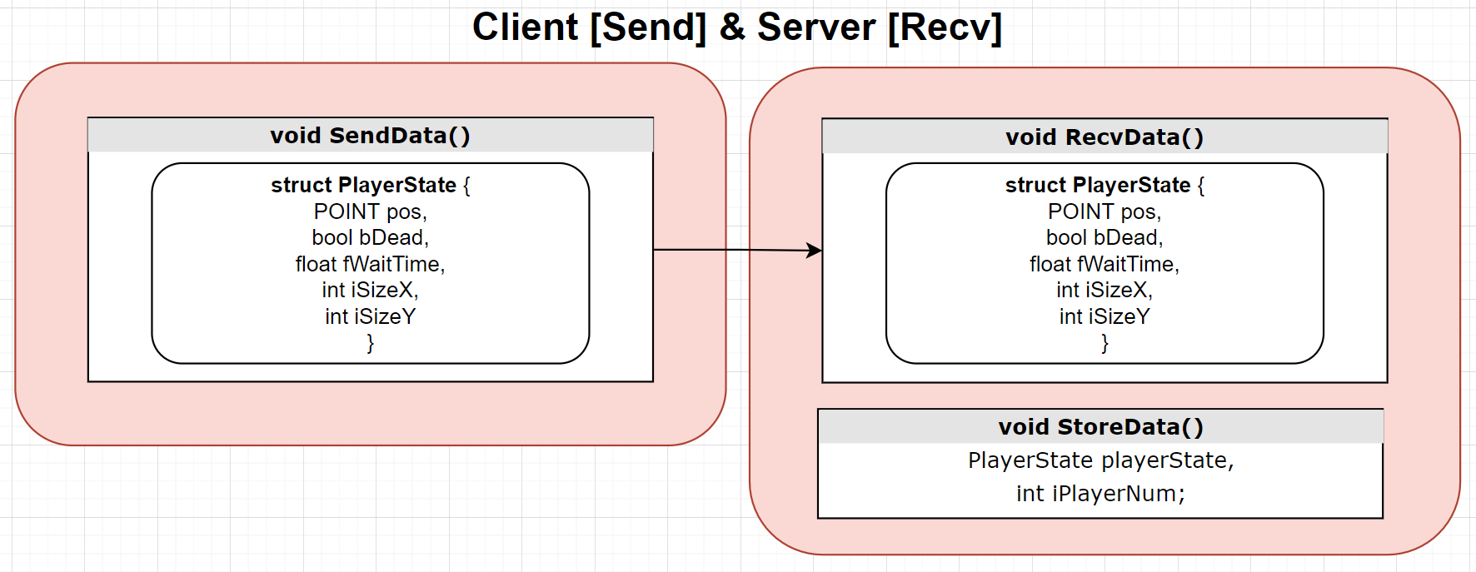~~

1. ~~클라이언트에서 Send할때는 구조체 PlayerState를 보낸다.~~

|  |  |  |
| --- | --- | --- |
| **~~PlayerState 구조체~~** | | |
| ~~인자~~ | ~~변수명~~ | ~~설명~~ |
| ~~POINT~~ | ~~pos~~ | ~~플레이어의 위치~~ |
| ~~bool~~ | ~~bDead~~ | ~~현재 죽어 있는지, 살아있는지~~ |
| ~~float~~ | ~~fWaitTime~~ | ~~부활을 위한 대기 타임 -> 10초가 넘고, 팀원이 살아있으면 부활.~~ |
| ~~int~~ | ~~iSizeX, iSizeY~~ | ~~충돌체를 만들기위한 플레이어 가로, 세로 사이즈~~ |

1. ~~서버는 받은 구조체 PlayerState를 플레이어가 몇 번째 클라이언트인지 확인하여 StoreDate() 함수로 넘긴다.~~
2. ~~StoreData() 함수에서는 서버의 전역 변수인 4명의 클라이언트의 PlayerState를 저장하는 배열에 iPlayerNum 인덱스에 받은 구조체 PlayerState 데이터를 넣는다.~~
   1. ~~Server – [Main]~~

~~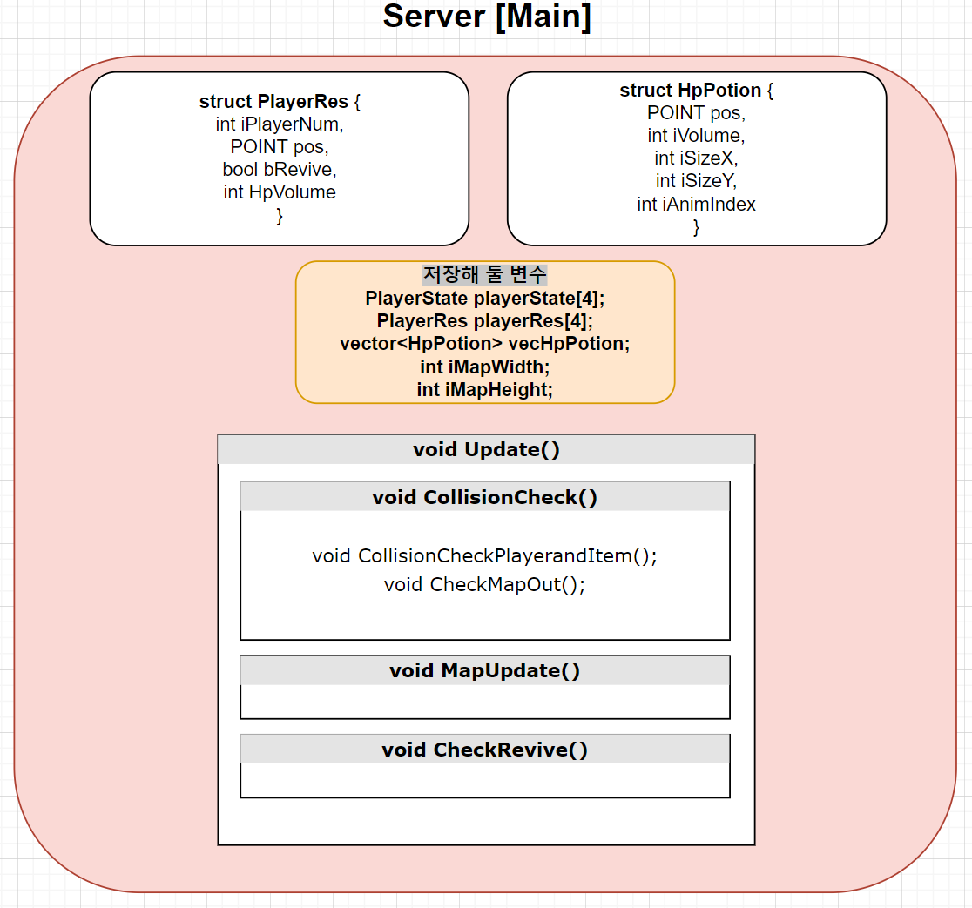~~

1. ~~서버는 구조체 PlayerRes 형태로 클라이언트에서 받은 데이터를 갱신한 정보를 저장해 두어 클라이언트에 Send한다.~~

|  |  |  |
| --- | --- | --- |
| **~~PlayerRes 구조체~~** | | |
| ~~인자~~ | ~~변수명~~ | ~~설명~~ |
| ~~int~~ | ~~iPlayerNum~~ | ~~4개의 클라이언트 중 몇 번째 클라이언트 인지~~ |
| ~~POINT~~ | ~~pos~~ | ~~갱신된 플레이어 위치~~ |
| ~~bool~~ | ~~bRevive~~ | ~~부활 여부~~ |
| ~~int~~ | ~~iHpVolum~~ | ~~체력약을 먹었다면 0보다 큰 값(체력 상승 값), 먹지 않았다면 0~~ |

1. ~~서버에서 일정시간마다 HpPotion(체력약)을 맵에 생성한다.~~

|  |  |  |
| --- | --- | --- |
| **~~HpPotion 구조체~~** | | |
| ~~인자~~ | ~~변수명~~ | ~~설명~~ |
| ~~POINT~~ | ~~pos~~ | ~~위치~~ |
| ~~int~~ | ~~iVolume~~ | ~~용량~~ |
| ~~int~~ | ~~iSizeX, iSizeY~~ | ~~충돌체를 만들기위한 플레이어 가로, 세로 사이즈~~ |
| ~~int~~ | ~~iAnimIndex~~ | ~~애니메이션 순서~~ |

1. ~~서버에서 전역에 저장해 둘 변수 설명~~

|  |  |  |
| --- | --- | --- |
| ~~인자~~ | ~~변수명~~ | ~~설명~~ |
| ~~PlayerState~~ | ~~playerState[4]~~ | ~~클라이언트에서 받아온 데이터를 저장해논 배열~~ |
| ~~PlayerRes~~ | ~~playerRes[4]~~ | ~~클라이언트로 보낼 데이터를 저장해논 배열~~ |
| ~~list<HpPotion>~~ | ~~listHpPotion~~ | ~~맵에 존재하는 체력약의 리스트~~ |
| ~~int~~ | ~~iMapWidth, iMapHeight~~ | ~~맵의 가로, 세로 크기~~ |

1. ~~CollsionCheck() 함수에서는 CollisionCheckPlayerandItem(), CheckMapOut()을 호출하여 각각 플레이어와 아이템 충돌 처리(충돌시 맵에서 삭제), 플레이어가 맵을 벗어날 경우 위치 재조정을 한다. 이때 전역변수를 사용하여 처리하므로 인자는 필요 없다.~~
2. ~~MapUpdate() 함수에서는 체력약 생성등의 맵에 영향을 주는 일을 하여 맵의 상태를 갱신한다.~~
3. ~~CheckRevive() 함수에서는 PlayerState 구조체 데이터를 통해 죽은 플레이어의 경우 대기시간이 10초 이상이면 부활하도록 한다. 부활 정보는 PlayerRes에 갱신된다.~~
   1. ~~Server – [Send] & Client – [Recv]~~

~~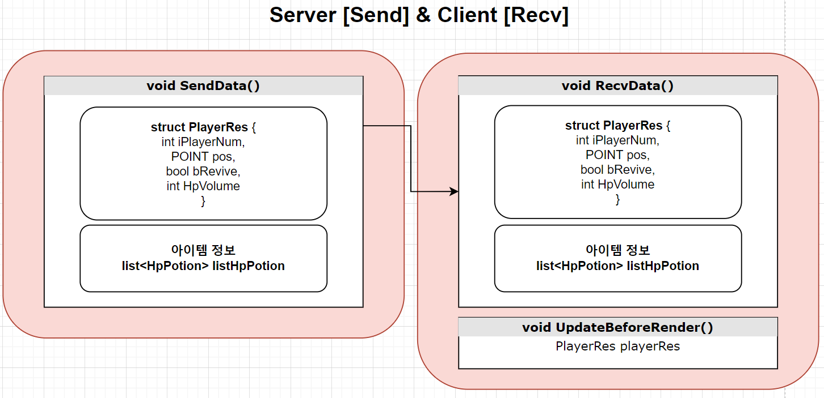~~

1. ~~서버에서 갱신된 정보를 담은 PlayerRes 구조체를 연결된 클라이언트의 정보를 구조체의 첫번째 변수인 iPlayerNum으로 확인해서 그 클라이언트에 맞는 데이터를 Send 한다.~~
2. ~~아이템의 정보를 보내는데 이때 리스트를 보낼 수는 없으니, 리스트의 크기를 먼저 고정 길이로 보내고, 데이터를 가변 길이로 보낸다. 이때 HpPotion 구조체를 보낸다.~~
3. ~~클라이언트에서는 데이터를 받으면 UpdateBeforeRender()함수에 인자로 넘겨서 렌더링 전 갱신 작업을 수행한다. 갱신 작업에는 위치 재조정, 부활했을 경우 대기시간 초기화 및 부활, 체력약을 먹었을 경우 용량만큼 체력 상승 등이 있다.~~
   * 1. 체력약 정보 관련
     2. 공격스킬 정보 관련
     3. 플레이어 부활 처리 & 게임 종료 구현
     4. 멀티스레드 동기화
4. **팀원 별 역할분담** 
   1. 안정인
      1. 대기실 입장 구현
   2. 윤성주
5. 클라이언트 초기 개발 – 아이템 배치
6. ~~인게임의 맵, 아이템 구현~~인게임의 체력약, 공격스킬, 부활 구현
7. 문서정리
   1. 최경훈
      1. 클라이언트 초기 개발 – 플레이어, 맵툴로 맵 깔기
      2. 인게임의 전투 구현
8. **개발환경**
   1. Visual Studio 2019
   2. GitHub
   3. WINAPI
9. **개발일정** 
   1. 11/8 ~ 12/7 동안 진행
   2. 안정인 – 총 26일
   3. 윤성주 – 총 27일
   4. 최경훈 – 총 26일
10. **일정표**

